

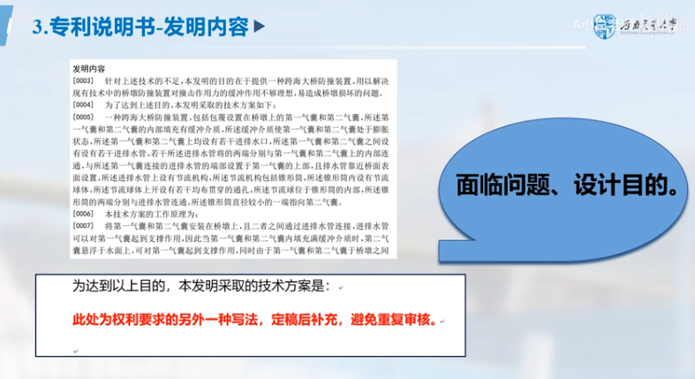

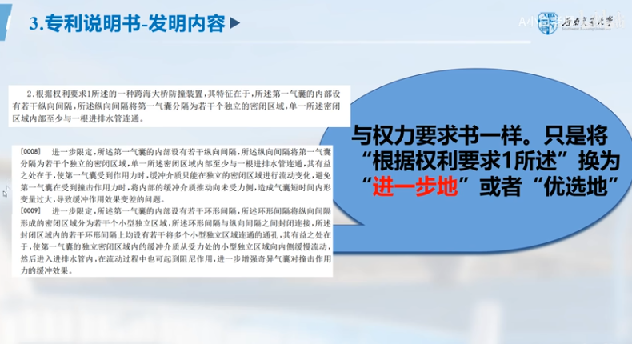
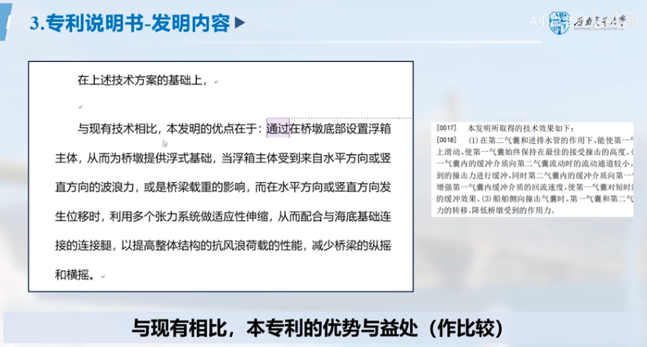

具体实施方式

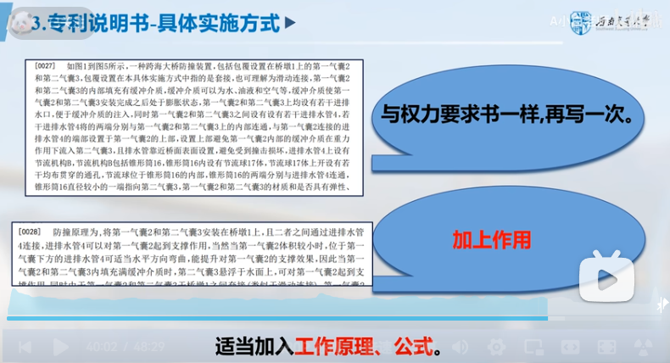

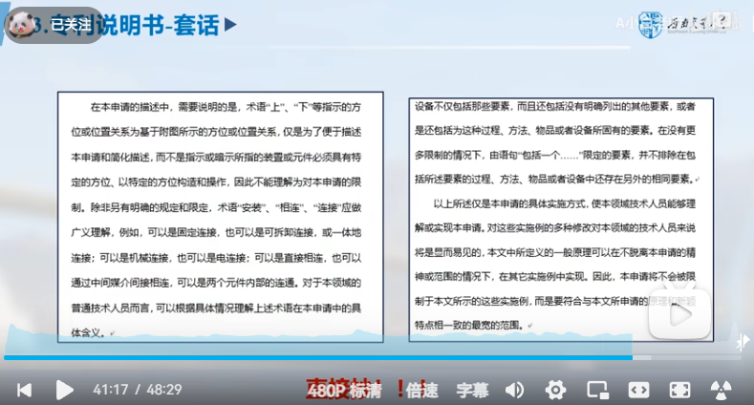

技术领域
本发明涉及区块链技术领域，具体涉及一种面向冷链物流的分片拜占庭容错共识优化方法。

背景技术
随着物联网和区块链技术的迅速发展，冷链物流作为保障生鲜食品、医药产品等温控商品在运输、储存过程中质量和安全的重要环节，其管理和监控需求日益增加。传统的冷链物流管理系统依赖于中心化的数据库和监控设备，存在数据集中存储、单点故障、信息不透明等问题，难以满足现代冷链物流对高效性、安全性和透明度的要求。
目前区块链技术以其分布式、去中心化、不可篡改和透明可追溯的特性，为冷链物流提供了一种新的数据管理和共识机制。但是，现有的区块链技术在面对大规模冷链物流数据时，往往存在扩展性差、数据访问效率低和系统吞吐量不足的问题。此外，传统的拜占庭容错共识机制在高并发和动态节点环境下，难以保证系统的稳定性和数据的一致性。

发明内容
有鉴于此，本发明提供了一种面向冷链物流的分片拜占庭容错共识优化方法，以提升冷链物流区块链系统的数据管理效率、共识性能和系统鲁棒性。
为实现上述目的，本发明提供了如下方案：一种面向冷链物流的分片拜占庭容错共识优化方法，该方法包括以下步骤：
在冷链物流区块链系统中对所有节点进行分类，将系统内的所有节点划分为共识节点集、备选节点集、新节点集和恶意节点集四种类型；
基于动态节点评分机制(DSS)对节点进行实时评分，并根据评分结果动态调整各节点的分类和共识节点集的组成，使评分最高的节点能够始终参与共识过程；
通过并行分层共识机制(PHC)提升系统共识的性能，将所有节点划分为一个验证分片和多个共识分片，每个分片都包含共识节点集和备选节点集；共识分片中的共识节点集内的节点在分片中心的组织下执行局部共识，最终通过验证分片整合所有共识分片的部分区块生成全局共识区块并向其他分片广播进行上链；
在分片结构和节点分组动态变化的情况下，通过动态分组的消息路由机制实现节点间的高效通信，确保消息能够在分片调整期间或分片中心变更时准确送达目标节点，从而保障系统在动态网络环境中的通信可靠性和路由效率；
在分片中心失效或超时未完成共识的情况下，基于容错视图切换机制(FTV)动态调整共识流程，通过选择新的分片中心接管共识任务，以保障系统运行的稳定性和鲁棒性。
进一步地，本发明将系统内的所有节点划分为共识节点集、备选节点集、新节点集和恶意节点集四种类型，包括：
共识节点集由评分最高的节点组成，这些节点将参与当前轮次的共识过程；备选节点集包含评分排名次高的节点，这些节点可在共识节点失效或性能不足时动态接管共识任务，以提高系统的容错能力；

发明内容

本申请的目的在于提供一种面向区块链交易时延优化的强化学习智能体自适应优化方法、装置、处理设备、产品及介质，以解决现有面向区块链交易时延优化场景的强化学习智能体因时延不确定性估计不准而导致优化效果不佳、决策稳定性不足的问题。

本申请其中一实施例提供一种面向区块链交易时延优化的强化学习智能体自适应优化方法，所述方法包括：将针对区块链交易时延优化场景的训练数据通过强化学习智能体进行前向决策，并获取所述强化学习智能体中每个决策阶段的状态-动作变量的一阶矩和二阶矩；根据每个所述决策阶段的状态-动作变量的一阶矩和二阶矩，确定所述强化学习智能体的策略损失和时延不确定性估计值；根据所述策略损失和所述时延不确定性估计值，更新所述强化学习智能体的策略参数，获得目标强化学习智能体，所述目标强化学习智能体用于对所述区块链交易时延优化场景中的相关节点或交易调度流程进行自适应优化。

可选地，所述状态-动作变量包括：决策前变量和决策后变量；获取所述强化学习智能体中每个决策阶段的状态-动作变量的一阶矩和二阶矩，包括：按照所述强化学习智能体中各个所述决策阶段的阶段间顺序，针对每个所述决策阶段，对所述决策阶段接收到的第一变量的一阶矩和二阶矩执行价值映射变换，获得所述决策阶段的决策前变量的一阶矩和二阶矩，以及，对所述决策阶段的决策前变量的一阶矩和二阶矩执行策略选择变换，获得所述决策阶段的决策后变量的一阶矩和二阶矩。其中，在所述决策阶段为第一决策阶段的情况下，所述第一变量为初始状态变量，所述第一决策阶段为所述强化学习智能体中的第一个决策阶段；在所述决策阶段为第二决策阶段的情况下，所述第一变量为所述第二决策阶段的上一个决策阶段的决策后变量，所述第二决策阶段为所述强化学习智能体中除所述第一决策阶段之外的其他任意决策阶段。

可选地，所述根据所述策略损失和所述时延不确定性估计值，更新所述强化学习智能体的策略参数，获得目标强化学习智能体，包括：基于所述策略损失和梯度下降算法，更新所述强化学习智能体的策略参数；根据所述策略参数，更新所述强化学习智能体的动作探索阈值；通过求解时延不确定性优化问题，获得目标动作探索阈值，所述时延不确定性优化问题至少以最小化所述强化学习智能体的时延不确定性估计值为目标；根据所述目标动作探索阈值，更新所述强化学习智能体的策略参数；重复执行第一步骤至第二步骤，直至满足预设条件，获得所述目标强化学习智能体。其中，所述第一步骤为所述基于所述策略损失和梯度下降算法，更新所述强化学习智能体的策略参数的步骤；所述第二步骤为所述根据所述目标动作探索阈值，更新所述强化学习智能体的策略参数的步骤；所述预设条件包括：所述强化学习智能体趋于收敛和/或达到最大迭代次数。

可选地，所述时延不确定性优化问题基于期望时延对齐函数和时延波动对齐函数构建；其中，所述期望时延对齐函数用于最小化所述强化学习智能体与基准强化学习智能体在最后一个决策阶段的状态-动作变量的平均值之差；所述时延波动对齐函数用于最小化所述强化学习智能体与基准强化学习智能体在最后一个决策阶段的状态-动作变量的方差之差；所述强化学习智能体是对所述基准强化学习智能体进行策略参数离散化处理获得的智能体。

可选地，所述通过求解所述时延不确定性优化问题，获得目标动作探索阈值，包括：利用网格搜索方法，在预定义的搜索范围内，确定所述目标动作探索阈值。

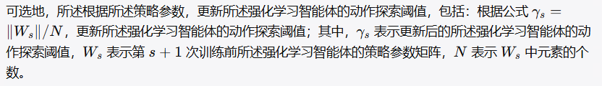

本申请其中一实施例还提供一种面向区块链交易时延优化的强化学习智能体自适应优化装置，所述装置包括第一处理模块、第二处理模块和第三处理模块，分别对应于上述方法的三个步骤，此处不再赘述。本申请其中一实施例还提供一种处理设备、一种计算机程序产品以及一种可读存储介质，其在被处理器执行时实现如上任一项所述的方法。

本申请上述技术方案中的至少一个具有以下有益效果：通过对强化学习智能体各决策阶段状态-动作变量的一阶矩和二阶矩进行分析，能够更准确地评估智能体在交易调度全流程中的时延不确定性，并将其与策略损失相结合，指导智能体策略参数的更新。与传统强化学习优化方法相比，本发明能够显著降低智能体在策略参数离散化及决策过程中带来的性能损失与决策抖动，提高智能体在区块链交易时延优化场景中的优化精度和可靠性，实现高效、稳定的交易调度决策，从而降低交易确认时延、提升系统吞吐量并优化整体服务质量。

具体实施方式

（一）整体流程

如本实施例所示，本申请提供的面向区块链交易时延优化的强化学习智能体自适应优化方法主要包括如下步骤：

步骤101：将针对区块链交易时延优化场景的训练数据通过强化学习智能体进行前向决策，并获取所述强化学习智能体中每个决策阶段的状态-动作变量的一阶矩和二阶矩。

这里，所述训练数据可以包括交易到达速率、内存池待处理交易数、节点排队长度、历史确认时延以及网络传输时延等状态观测量；所述决策阶段是指强化学习智能体在交易调度全流程中按阶段间顺序划分的若干决策单元，例如交易排序决策、打包批次决策、节点分配决策与出块触发决策；所述强化学习智能体可以由价值网络与策略网络构成，其可优化对象为策略参数。

步骤102：根据每个所述决策阶段的状态-动作变量的一阶矩和二阶矩，确定所述强化学习智能体的策略损失和时延不确定性估计值。

这里，策略损失衡量的是在给定状态观测量时，智能体所选调度动作对应的期望时延与目标时延之间的差距，因此策略损失是训练过程中用于优化策略参数的重要指标。需要说明的是，可以将最后一个决策阶段的决策后变量的一阶矩作为该强化学习智能体的期望时延预测值，将最后一个决策阶段的决策后变量的二阶矩作为该强化学习智能体的时延不确定性估计值。

步骤103：根据所述策略损失和所述时延不确定性估计值，更新所述强化学习智能体的策略参数，获得目标强化学习智能体，所述目标强化学习智能体用于对所述区块链交易时延优化场景中的相关节点或交易调度流程进行自适应优化。

该实施例中，通过对强化学习智能体各决策阶段状态-动作变量的一阶矩和二阶矩进行分析，能够更准确地评估智能体的时延不确定性，并将其与策略损失相结合，指导策略参数的更新，从而显著降低决策过程带来的性能损失与抖动，提高智能体在区块链交易时延优化场景中的优化精度与稳定性。

（二）时延矩的逐阶段传递

一些实施例中，所述状态-动作变量包括：决策前变量和决策后变量。上述获取每个决策阶段的状态-动作变量的一阶矩和二阶矩，具体包括：按照强化学习智能体中各个决策阶段的阶段间顺序，针对每个决策阶段，对该决策阶段接收到的第一变量的一阶矩和二阶矩执行价值映射变换，获得该决策阶段的决策前变量的一阶矩和二阶矩；以及，对该决策前变量的一阶矩和二阶矩执行策略选择变换，获得该决策阶段的决策后变量的一阶矩和二阶矩。其中，在该决策阶段为第一决策阶段时，第一变量为初始状态变量；在该决策阶段为第二决策阶段时，第一变量为其上一个决策阶段的决策后变量。

需要说明的是，本发明实施例可以通过执行时延矩精确传递（Latency Moment Propagation，LMP）算法，实现对智能体状态-动作变量的一阶矩和二阶矩进行逐阶段传递。LMP 算法可在智能体决策阶段进行，主要包括数据传递、线性（价值映射）矩传递和非线性（策略选择）矩传递三个环节，其中两步矩传递均具有闭式解，且与决策阶段的数据传递同时进行。区别于依赖强分布假设的传统时延估计方法，LMP 算法具有不依赖强假设、估计效率快、估计精确等优点：其仅传递状态-动作变量的一阶矩与二阶矩，无需拟合真实分布；其线性矩传递采用同一决策阶段策略参数服从同一作用规律的假设并仅执行线性运算，可极大缩减计算复杂度；其非线性矩传递具有闭式解，可实现时延不确定性的精准估计。

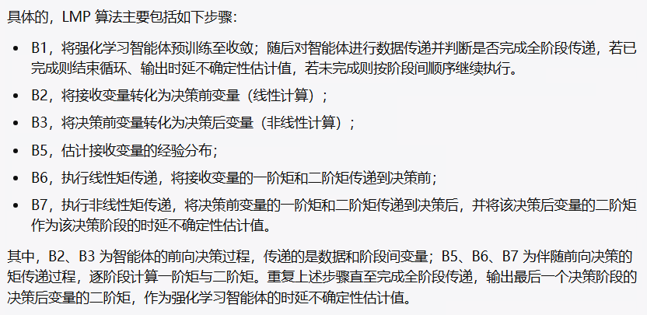

（三）策略参数的自适应优化

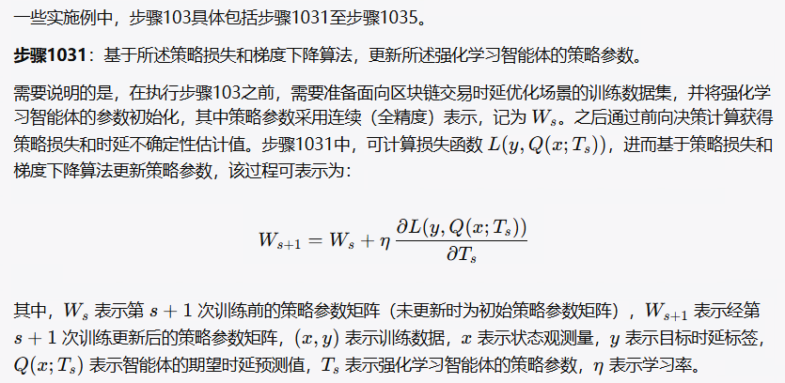

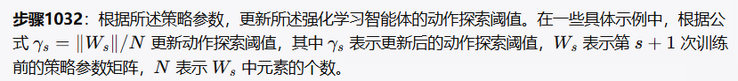

步骤1033：通过求解时延不确定性优化问题，获得目标动作探索阈值，所述时延不确定性优化问题至少以最小化强化学习智能体的时延不确定性估计值为目标。

在一些具体示例中，所述时延不确定性优化问题基于期望时延对齐函数和时延波动对齐函数构建；其中，期望时延对齐函数用于最小化强化学习智能体与基准强化学习智能体在最后一个决策阶段的状态-动作变量的平均值之差；时延波动对齐函数用于最小化二者在最后一个决策阶段的状态-动作变量的方差之差；所述强化学习智能体是对基准强化学习智能体进行策略参数离散化处理获得的智能体。该时延不确定性优化问题可以表示为：
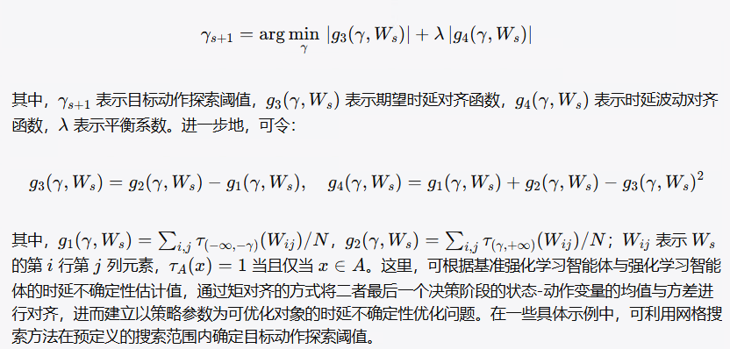

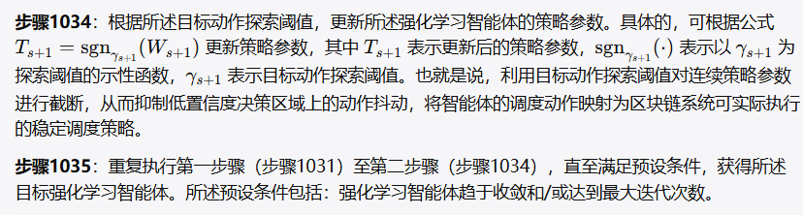

（四）自适应优化算法与调度策略

需要说明的是，本发明实施例可以通过执行时延矩对齐（Latency Moment Alignment，LMA）算法实现强化学习智能体的时延不确定性优化。该 LMA 算法的核心为基于 LMP 算法得到的时延不确定性估计值与矩对齐建立时延不确定性优化问题并进行求解。区别于传统优化算法，LMA 算法在训练阶段发挥作用而无需对智能体进行二次训练，具有不依赖强假设、可兼容于强化学习训练过程等优点，能够有效降低强化学习智能体的时延不确定性。LMA 算法主要包括如下步骤：

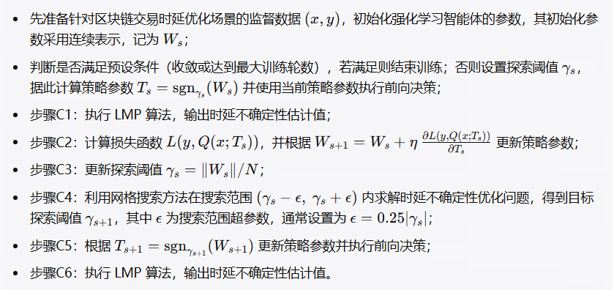

重复执行上述步骤直至智能体收敛或达到最大训练轮数，输出目标强化学习智能体及其时延不确定性估计值。通过执行 C4 中的优化步骤，强化学习智能体的时延不确定性估计值将随训练过程不断降低，其调度决策的可信度将不断提高，稳定性也持续增强。

在一具体应用示例中，可结合时延不确定性估计值实施差异化调度策略：当智能体在某状态下的时延不确定性估计值高于第一阈值时，表明该决策区域置信度较低、易引发确认时延抖动，则采取保守的交易排序与打包批次动作，并优先将交易分配至历史时延稳定的节点；当时延不确定性估计值低于第二阈值时，表明该决策区域稳定可信，则采取积极的批量打包与出块触发动作，以进一步压缩平均确认时延、提升系统吞吐量。

（五）有益效果与其他实施方式

通过上述方案，本发明在保持强化学习智能体可部署轻量化的同时，显著降低了区块链交易的平均确认时延与时延方差，提高了系统吞吐量；通过时延矩的逐阶段精确传递，实现了对智能体决策时延不确定性的精准刻画；通过期望时延与时延波动的对齐优化，兼顾了优化性能与决策稳定性，实现了更强的鲁棒性与更低的资源开销，为资源受限环境下的区块链交易调度提供了可能。

本申请其中一实施例还提供一种强化学习智能体自适应优化装置，包括第一处理模块、第二处理模块和第三处理模块，分别用于执行上述步骤101至步骤103，其实现原理与技术效果与上述方法实施例类似，此处不再赘述。此外，本申请还提供处理设备、计算机程序产品和可读存储介质，所述可读存储介质可以是处理器能够存取的任何可用介质或数据存储设备，包括但不限于磁性存储器、光学存储器以及半导体存储器等；上述功能模块既可以采用硬件形式实现，也可以采用软件功能单元形式实现。以上所述为本申请的优选实施方式，在不脱离本申请所述原理的前提下所作的若干改进和润饰，也应视为本申请的保护范围。

一、申请发明专利或者实用新型专利应当提交说明书，一式一份。
二、说明书应当打字或者印刷，字迹应当整齐清晰，呈黑色，符合制版要求，不得涂改，字高应当不低于3.5毫米，行距在2.5毫米至3.5毫米之间。说明书首页用此页，续页可使用同样大小和质量相当的白纸。纸张应当纵向使用，只限使用正面，四周应当留有页边距：左侧和顶部各25毫米，右侧和底部各15毫米。
三、说明书第一页第一行应当写明发明创造名称，该名称应当与请求书中的名称一致，并左右居中。发明创造名称与说明书正文之间应当空一行。说明书格式上应当包括下列五个部分，并且在每一部分前面写明标题：
技术领域
背景技术
发明内容
附图说明
具体实施方式
说明书无附图的，说明书文字部分不包括附图说明及其相应的标题。说明书文字部分可以有化学式、数学式或者表格，但不得有插图。
四、发明专利申请包含一个或者多个核苷酸或者氨基酸序列的，说明书应当包括符合国务院专利行政部门规定的序列表。
五、说明书应当在每页下框线居中位置顺序编写页码。

